行政院農業委員會農糧署
107年農業產銷班經營管理工作坊
【進階班】招生簡章
- 工作坊簡介
本工作坊為強化農村產業人力素質，提升農村產業經營管理軟實力，透過輔訓合一方式，培育農村地區農業產銷班及集團產區經營管理與組織領導人才，建立獲利營運模式，引導業界學習複製，帶動整體產業發展。
107年農業產銷班經營管理工作坊包括入門班、進階班、實地輔導及指導研擬「提升農業經營管理軟實力計畫書」並申請相關單位協助。本課程以產銷班及集團產區為招訓對象，結合訓練及產業輔導，以雙軌及分階段方式引導組織及產業全方位整體發展，重新排序營農者之思考邏輯引導創新思維，翻轉農業開創農業新里程。盤點集團產區或農業產銷班人、土、水、產業等資源，作經營管理診斷，建立以產業發展為主軸的組織運作型態，強化組織運作效能與創新經營，引導建立成員合作共享利潤之營運模式，有效提升農業經營管理軟實力。各階段課程目的及參訓資格如下：
階段 |  | 課程目的 | 參訓資格
一 | 工作坊  【入門班】 | 盤點產業發展利基及組織內部問題 | - 產銷班（限農作類及養蜂）班員及集團產區成員，並以班或產區為報名單位（2-3人組隊報名）。  - 報名參訓單位之基層輔導單位及縣市政府承辦人員。
二 | 工作坊  【進階班】 | 引導創新思維，企劃產業及組織擴大經營規模發展方向 | 完成第1階段入門班且經學習成效評估良好者  (詳請見簡章內：三、參與對象與資格)
三 | 工作坊  【實地輔導】 | 建立組織及產業發展方向 | 完成第2階段進階班學習成效評估良好，並經遴選通過者
四 | 輔導研提提升農業經營管理軟實力計畫書 | 依據組織共識，輔導擬定提升農業經營管理軟實力計畫 | 完成工作坊實地輔導者
- 工作坊進階班特色
在產銷班及集團產區經營的過程中，最重要是如何評估自身資源與依循產業發展趨勢，透過「團隊合作」的力量，促使整個單位同心協力地朝著同一方向經營，以尋求最大效發展效益。為此，在農業產銷班經營的基本知能，需具備：問題盤點、組織管理、團隊合作、目標設定的能力。
承前述，本進階班針對入門班完訓之學員，以「企劃產業及組織發展方向」為訓練目標，延伸入門班課程內容，從經營管理中六大要素「產、銷、人、發、財、資通」面向著手，透過業界專家實務經驗的落地分享，提供學員改善組織成長、資金與行銷市場三大面向發展缺口之建議，同時引導其創新思維，激發學員構築產業及組織可行之創新經營模式，並引導撰寫成計畫書，培養學員具有自主提案的基本知能。
- 經管實務力：透過經營管理六大要素之業界專家的分享，提供符於實務面需求建議與經驗學習。
- 計畫提案力：強化學員未來提案申請政府資源軟實力基礎，包含政府提案資源介紹、政府計畫主體設定與撰寫等課程。
- 訓輔用合一：專業顧問提供學員解決組織經營上的實務建議，並將之歸納成為提案構想，結合訓練及產業輔導，引導學員將所學加值應用。
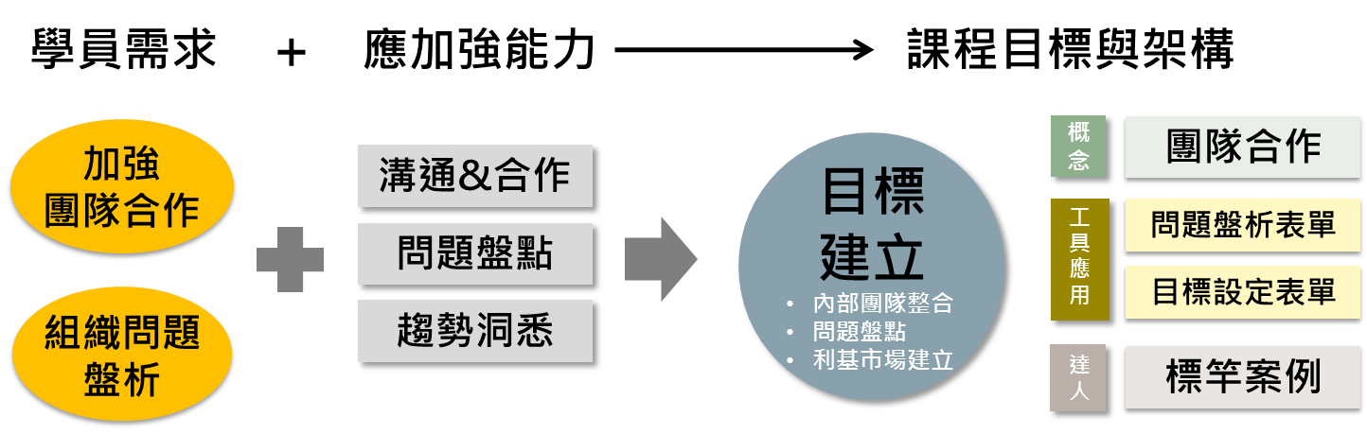
- 參與對象與資格
- 105-107年完成【入門班】訓練之產銷班（限農作類及養蜂）班員及集團產區（農糧作物）成員。
- 鼓勵每班或集團產區以團隊2-3人為單位報名。（1人亦可報名參加，但優先錄取團隊）
- 基層輔導單位或縣市政府承辦人員可與受輔導單位共同報名參加。
- 如全數額滿將以具下列資格者優先錄取：
1.各單位內幹部報名人數較多者。
2.各單位內班員或集團產區成員人數較多者。
3.各單位內位於農村再生社區內者。
4.各單位內具原住民或臺灣新住民身分者。
- 活動梯次說明
每梯次課程計3天，上課時數共20小時，每單位限擇一場次報名(2-3人組隊報名)，每梯次限額40名(另備取10名)。
場次 | 活動日期 | 地點
高雄場 | 107年9月18日(二)至20日(四) | 蓮潭文教會館  (高雄市左營區崇德路801號)
- 報名方式
報名期間自即日起至9月10日(一)下午17:30止，請於報名截止前完成報名手續，報名後請來電確認，本中心將於活動前一週寄以書面及電話通知參訓學員。請填妥「107年農業產銷班經營管理工作坊【進階班】報名表」，以下述方式擇一寄出：
- Email報名: 以電子信件寄送至2881@cpc.tw 莊專員、2944@cpc.tw 謝專員
- 傳真報名：傳真至(02)2698-9072，並來電告知(02)2698-2989轉2881莊專員、轉2944謝專員。

- 預定課程大綱
時間 | 課程主題 | 課程大綱 | 預定講師
9/18(二)：第一天(6.5HR) 擴大經營規模必備要素、提升產銷知能
09:00-09:30 | 報到
09:30-09:40 | 開訓
09:40-10:00 | 課程目標介紹與破冰 | - 入門班課程回顧  - 輔導目標、理念與架構內容  - 學員自我介紹 | 財團法人中國生產力中心  農業工作小組
10:00-12:00 | 【銷售面】  農企業經營與通路合作 | - 通路拓展與合作  - 合作夥伴共同經營方法：「雲林縣元長家禽生產合作社」  - 問題與討論 | 元進莊企業股份有限公司  林孟慧 營運部經理
12:00-13:00 | 午餐/午休時間
13:00-14:30 | 【銷售面】  農企業經營與通路管理 | - 產銷供應與通路合作管理策略  - 問題與討論 | 太陽生鮮農產股份有限公司  林棋華 履歷產地經理
14:30-14:40 | 休息交流時間
14:40-17:00 | 【資通面】  網路數位行銷策略運用分析 | - 數位行銷策略  - 行銷效益分析  - 問題與討論 | 財團法人中國生產力中心  胡錦玲 顧問
9/19(三)：第二天(7HR) 達人案例學習、提升研發、資訊知能
08:45-09:00 | 集合、遊覽車報到
09:00-09:40 | 前往屏東竹田天使花園休閒農場、車上戶外參訪重點介紹
09:40-12:00 | 【達人講堂】  產銷班實務經驗交流(戶外研習) | - 十大績優產銷班成功模式：經營管理 | 行政院農業委員會農糧署
 |  | - 集體產銷以團體力量面對市場競爭  - 產銷班跨領域合作經驗分享  - 產銷班經營與管理 | 106十大績優產銷班  屏東縣佳冬鄉水產養殖產銷班7班  曾嬿竹 班員
 |  | - 組織經營與管理  - 產銷班合作與外銷實務經驗分享 | 屏東縣竹田鄉花卉產銷班第三班、  天使花園休閒農場 陳宏志 總經理
12:00-12:50 | 午餐/午休時間(於天使花園用商業午餐)
12:50-13:00 | 集合、遊覽車報到
13:00-13:40 | 返回高雄蓮潭會館、心得分享與回饋
13:40-15:40 | 【銷售面】  農產運銷市場遊戲規則 | - 從農產運銷看產銷問題  - 批發市場與生鮮電商遊戲規則經驗分享  - 問題與討論 | 新果國際農產物流有限公司  黃文弘 總經理
15:40-15:50 | 休息交流時間
15:50-17:00 | 【研發面】  農業品牌規劃與設計運用 | - 品牌規劃設計  - 品牌經營與系列產品創新研發  - 問題與討論 | 柏鑫廣告事業有限公司  吳俊忠 創意總監
9/20(四)：第三天(6.5HR) 財務模擬與提案演練：計畫撰寫與發表
08:45-09:00 | 報到
09:00-10:30 | 【財務面】  財務管理與共享利潤之機制 | - 財務績效指標設計  - 財務問題分析與解決 | 御圃有機農產有限公司  黃麗惠 負責人
10:30-12:00 | 【財務面】  財務管理與共享利潤之演練 | - 損益表編制操作  - 財務問題分析演練
12:00-13:00 | 午餐/午休時間
13:00-15:00 | 【分組演練】  提案技巧與撰寫 | - 簡介相關提案計劃（含政府計畫與其他）  - 提案主題設定與技巧  - 計畫書撰寫與簡報 | 財團法人中國生產力中心  鄭文昇 顧問
15:00-15:20 | 休息交流時間
15:20-16:10 | 【分組演練】  模擬發表會 | - 小組成果分享  - 模擬發表會積分前3名鼓勵與表揚 | 財團法人中國生產力中心  農業工作小組
16:10-16:30 | 贈書導讀 | - 全勤學員贈書導讀  - 應用於產銷班管理之相關建議 | 財團法人中國生產力中心  農業工作小組
16:30- | 結訓、合影賦歸
※有關講師安排及課程規劃內容，將視實際講師邀請情形及農友需求進行調整，並得經農糧署同意後執行。
※本課程依行政院農業委員會規定，每50分鐘休息10分鐘。
- 交通與住宿
- 交通請自理，並請盡量搭乘大眾運輸工具。如需提供高鐵至訓練場地接駁服務，需於開課前3個工作天申請，本中心將協助安排搭乘計程車。自行開車者現場提供免費停車。
- 課程免費提供膳食及高雄場住宿(以2人1間為原則(單人床)，請於報名表勾選餐食葷素及是否住宿)。
- 注意事項
- 參訓學員如未能如期報到受訓者或更換替代人員，應於報到前3日通知本中心轉知主辦單位。
- 訓練期間學員應遵守訓練單位之規定，缺課時數超過10分之1者(即超過2小時)，不核發結業證書。
- 學員報到時應出示身分證明文件，經本中心核對無誤後始得參加訓練，不接受未完成報名程序之學員參訓或旁聽，倘有特殊情況需經主辦單位同意。
- 參訓期間為維護學員安全，本中心為所有參訓學員辦理保險（附加傷害醫療、食物中毒），請學員確實填寫報名資料。
- 計畫說明網頁：https://goo.gl/1gmKBS
- 受工作坊實地輔導單位遴選預告
預定於今年11月份辦理明(108)年受工作坊實地輔導單位遴選。獲選者，將視明年度經費編列情形安排顧問進行客製化輔導。
- 聯絡電話
若對本活動有任何問題，請洽詢(02)2698-2989轉2881莊專員；轉2944謝專員。

附件一、工作坊四階段訓練及輔導架構
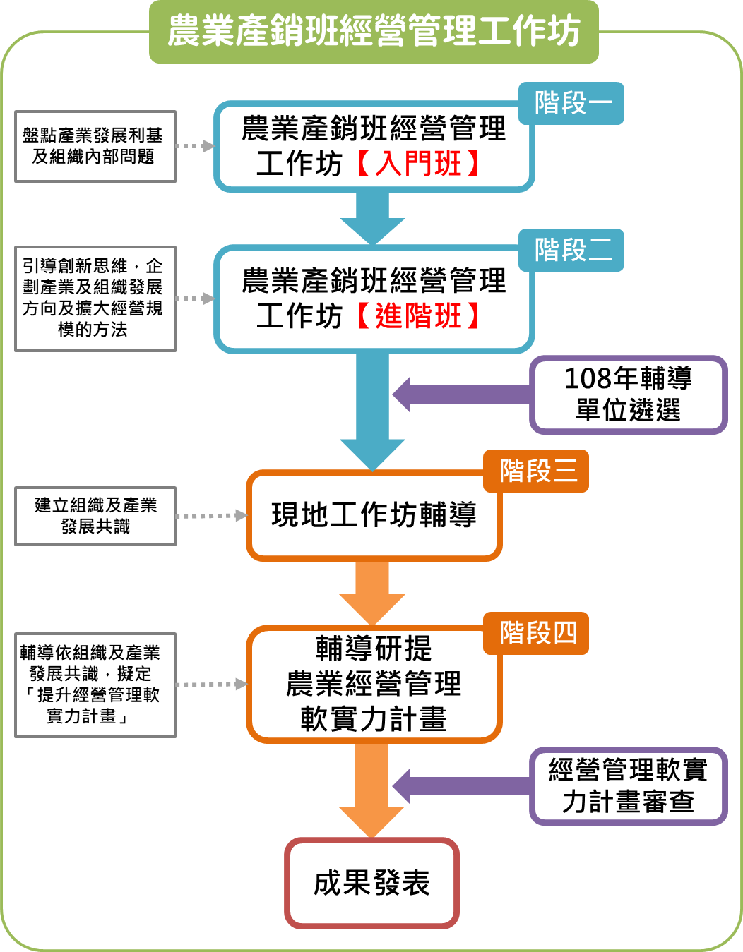
107年農業產銷班經營管理工作坊
【進階班】報名表

曾參與  【入門班】之年度 | □105年度 □106年度 □107年度
產銷班班名  集團產區名稱 |  |  | 單位電話
單位屬性 | □產銷班 （是否位於農村再生(或培根)社區□是□否）  □集團產區（是否位於農村再生(或培根)社區□是□否）
經營產業別 | ○蔬菜 ○果樹 ○花卉 ○特作 ○雜糧 ○稻米 ○菇類 ○其他
經營內容 | 主要作物： 經營規模： 公頃
學員報名資料
 | 學員（1） | 學員（2） |  |  | 學員（3）
姓名
性別 | □ 男 □ 女 | □ 男 □ 女 |  |  | □ 男 □ 女
最高學歷
身分證字號
出生年月日
（年份請填西元）
部門/職稱
聯絡電話
地址
Email
住宿需求 | □ 需要 □ 不需要 | □ 需要 □ 不需要 |  |  | □ 需要 □ 不需要
餐食 | □ 葷 □ 素 | □ 葷 □ 素 |  |  | □ 葷 □ 素
具原住民身分  （否免填） | □ 是 | □ 是 |  |  | □ 是
為臺灣新住民  （否免填） | □ 是 | □ 是 |  |  | □ 是
備註說明
107年農業產銷班經營管理工作坊
備註 | - 報名表所填之身分證字號及出生年月日係為保險用，請詳實填寫。  - 欲報名者請回傳本報名表和蒐集、處理及利用個人資料聲明文件，報名方式(各場次報名截止日前以下列任一方式報名，並請來電確認)：  - 傳真報名：(02)2698-9072  - E-mail報名：2881＠cpc.tw或2944@cpc.tw  - 聯絡電話：(02)2698-2989分機2881 莊琇媛或2944謝名雅專員。
蒐集、處理及利用個人資料聲明
您好：
感謝您的熱誠參與，加入財團法人中國生產力中心(下稱「本中心」)學員行列，本中心為有效執行課程班務，而保有您的個人資料。而有關蒐集、處理或利用您的個人資料時，皆以尊重個人權益為基礎，並以誠實信用方式及以下原則為之。
我們蒐集您的個人資料目的於課程班務業務之執行，辦理學員報名、證書製作、學習分析、滿意度調查分析、新課程訊息通知等相關作業。以及辦理本中心之內部稽核業務行為皆屬之(下稱「蒐集目的」)。
我們僅會蒐集為上述行為而必要之個人資料，該資料會在前開蒐集目的存續期間，及依法令規定要求之期間內被處理或利用；您的個人資料僅會以電子檔案或紙本形式，分別存放於本中心資料庫，或各該執行業務部門，其中紙本形式之個人資料，則於轉成電子資料檔後定期銷毀。
我們保有您的個人資料時，基於我國個人資料保護法之規定，您可以透過書面行使下述的權利，除基於符合「個人資料保護法」與其他相關法律規定外，我們不會拒絕您下列要求:
（一）查詢或請求閱覽本人之個人資料。
（二）請求製給本人之個人資料複製本。
（三）請求補充或更正本人之個人資料。
（四）請求停止蒐集、處理或利用本人之個人資料。
（五）請求刪除本人之個人資料。
我們基於上述原因而需蒐集、處理或利用您的個人資料，若您選擇不提供個人資料或是提供不完全時，基於健全本中心相關業務之執行，將無法提供您本中心系列優惠的服務，以及您在本中心所參與之完整終身學習記錄。
＊如有任何建議或疑問，請洽(02)2698-2989轉2881莊小姐；2944謝小姐
＊本人已閱讀並充分瞭解上開告知事項。

親簽： 、 、
日 期： 107 年 月 日
【進階班】報名表

